МІНІСТЕРСТВО ОСВІТИ І НАУКИ УКРАЇНИ
КИЇВСЬКИЙ НАЦІОНАЛЬНИЙ УНІВЕРСИТЕТ ІМЕНІ ТАРАСА ШЕВЧЕНКА
ФАКУЛЬТЕТ ІНФОРМАЦІЙНИХ ТЕХНОЛОГІЙ
Кафедра програмних систем і технологій

Дисципліна
«Комп'ютерне моделювання процесів»

Лабораторна робота № 1-2

Виконав: | Бойко  Дмитро Володимирович | Перевірила: | Ніколаєнко А.Ю.
Група | ІПЗ-34мс | Дата перевірки
Форма навчання | денна | Оцінка
Спеціальність | 121 | Оцінка
2024

Тема: Моделювання падіння свинцевої кульки в рідині з урахуванням сили опору та Архімедової сили

1. Умова дослідження
Дослідити рух свинцевої кульки в маслі з урахуванням сил опору (пропорційного швидкості) та Архімедової сили. Вхідні параметри:
- Щільність свинцю: ρс​=11.3⋅103кг/м3
- Щільність масла: ρм​=0.92⋅103кг/м3
- В’язкість масла: μм​=0.95кг/(м\cdotpс)
- Початкова швидкість v0​=0м/с

2. Мета, об'єкт, предмет, гіпотези
Мета дослідження: Визначити залежність швидкості падіння свинцевої кульки від часу в рідині, враховуючи сили опору та Архімедову силу.
Об'єкт: Рух свинцевої кульки в маслі.
Предмет: Математична модель руху кульки з урахуванням опору середовища та виштовхувальної сили.
Гіпотези:
- Опір рідини пропорційний швидкості кульки.
- Виштовхувальна сила залежить від об'єму кульки та щільності рідини.
- Гравітаційна сила постійна.

3. Технічне завдання
Створити математичну модель руху кульки в рідині та написати програму на Python для моделювання її руху протягом часу.

4. Математичний опис моделі
Рівняння руху кульки:
- Гравітаційна сила: Fg​=m⋅g, де m — маса кульки, g=9.81м/с2
- Архімедова сила: Fa​=ρm​⋅V⋅g, де V — об'єм кульки.
- Сила опору: Fop​=−k⋅v, де v — швидкість кульки, k — коефіцієнт опору.
Сумарна сила на кульку: F=Fg​−Fa​−Fop​
З рівняння Ньютона: m⋅a=F де a=dtdv​, і це дає нам диференціальне рівняння для швидкості.

5. Код програми на Python
import numpy as np
import matplotlib.pyplot as plt

# Константи
g = 9.81 # прискорення вільного падіння, м/с^2
rho_s = 11.3 * 10**3 # щільність свинцю, кг/м^3
r = 0.01 # радіус кульки, м
V = (4/3) * np.pi * r**3 # об'єм кульки, м^3
m = rho_s * V # маса кульки, кг

# Функція для обчислення прискорення
def model(v, rho_m, mu_m):
k = 6 * np.pi * mu_m * r # коефіцієнт опору (формула Стокса)
F_g = m * g # сила тяжіння
F_a = rho_m * V * g # Архімедова сила
F_op = -k * v # сила опору
F = F_g - F_a + F_op # сумарна сила
a = F / m # прискорення
return a

# Початкові параметри для моделювання
v0_values = [0, 1, 5] # початкові швидкості, м/с
rho_m_values = [0.8 * 10**3, 0.92 * 10**3, 1.1 * 10**3] # різні щільності рідини
mu_m_values = [0.5, 0.95, 1.5] # різні значення в'язкості рідини

# Часова шкала
t = np.linspace(0, 10, 1000) # час, сек

# Підготовка для побудови 9 графіків
fig, axs = plt.subplots(3, 3, figsize=(15, 10))
fig.suptitle('Вплив початкової швидкості, щільності та в’язкості на рух кульки', fontsize=16)

# Моделюємо та будуємо графіки
for i, v0 in enumerate(v0_values):
for j, (rho_m, mu_m) in enumerate(zip(rho_m_values, mu_m_values)):
v = np.zeros_like(t)
v[0] = v0 # задаємо початкову швидкість

# Розрахунок швидкості на кожному кроці часу
for k in range(1, len(t)):
dt = t[k] - t[k-1]
v[k] = v[k-1] + model(v[k-1], rho_m, mu_m) * dt

# Відображення графіка
axs[i, j].plot(t, v)
axs[i, j].set_title(f'v0={v0} м/с, ρ={rho_m/1000:.2f} г/см³, μ={mu_m}')
axs[i, j].set_xlabel('Час (с)')
axs[i, j].set_ylabel('Швидкість (м/с)')
axs[i, j].grid(True)

plt.tight_layout(rect=[0, 0, 1, 0.95])
plt.show()

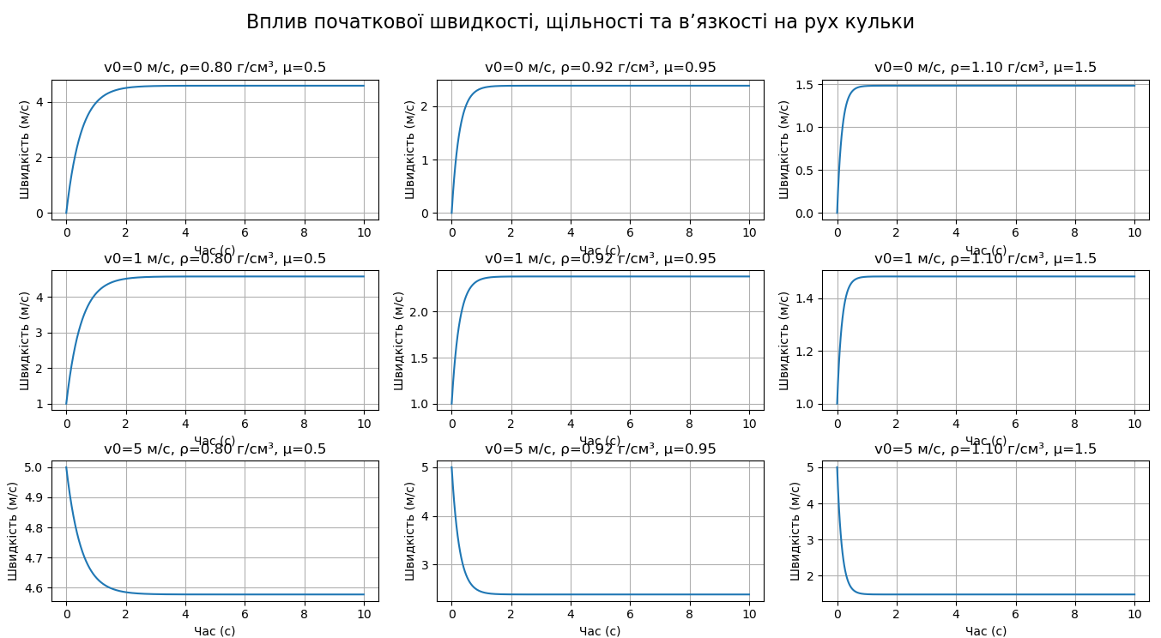

6. Результати та висновки
Модель демонструє зміну швидкості свинцевої кульки в олії. На графіку можна спостерігати, як швидкість кульки поступово зростає, досягаючи сталої величини через певний проміжок часу через баланс між силами тяжіння, Архімедовою силою та опором рідини.
Аналіз адекватності: Модель враховує всі суттєві фізичні сили та відображає реалістичну картину падіння кульки в рідині. Відхилень від очікуваного результату не спостерігається.
Висновки:
- Швидкість кульки в рідині досягає сталої величини через баланс сил.
- Чим більша щільність рідини або в'язкість, тим повільніше рухається кулька.
Завдяки використанню Python та бібліотеки Matplotlib вдалося успішно візуалізувати результати моделювання.

